

人工智能与机器学习
实 验 报 告
学 院 | 网络空间安全学院
专 业 | 网络空间安全
班 级 | 23270001
学 号 | 23280001
学生姓名 | Wnn
教师姓名 | 黄娜娜
完成日期 | 2025/03/21
成 绩
实验一 A*算法实现8数码问题
- 实验目的
掌握A*算法代码实现过程；
掌握open, close列表；
- 实验内容
Astar算法是一种求解最短路径最有效的直接搜索方法，也是许多其他问题的常用启发式算法。它的启发函数为f(n)=g(n)+h(n),其中，f(n) 是从初始状态经由状态n到目标状态的代价估计，g(n) 是在状态空间中从初始状态到状态n的实际代价，h(n) 是从状态n到目标状态的最佳路径的估计代价。

初始状态：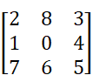 目标状态：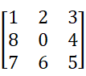

本任务中令g(n) 是状态在n节点时当前深度，h(n) 是状态在n节点时不在位棋子的曼哈顿距离之和。
- 实验环境
（写硬件软件等和实验相关配置）
硬件配置：
CPU：AMD Ryzen 9 7945HX with Radeon Graphics @ 2.50 GHz
RAM：16GB
存储：1T SSD
显卡：NVIDIA GeForce RTX 4060 Laptop GPU
软件配置：
操作系统：Windows 11
编程语言：python 3.10.16
IDE：vscode

- 主要操作步骤及实验结果记录
（不能光截图，要有相应的文字说明）
（对实验过程中的主要操作步骤进行描述，并随时记录实验过程中观察到的结果，必要时可辅助截图）
任务一：A* 算法实现与测试
使用 Python 自带的 heapq 库来实现优先队列。
定义辅助函数：
Find_position用于查找某一数字在3x3状态中的位置。
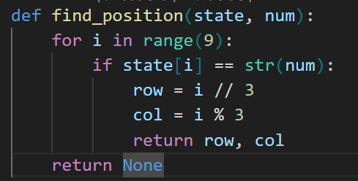
get_successors：根据当前状态生成所有可能的后继状态（即通过移动空格生成的合法状态）。
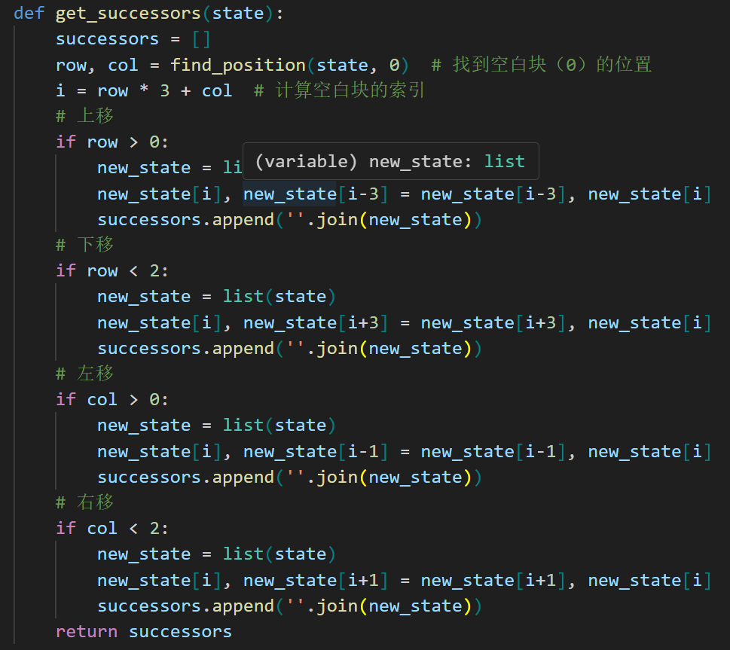
manhattan_distance：计算当前状态与目标状态之间的曼哈顿距离，作为启发函数 h(n)。
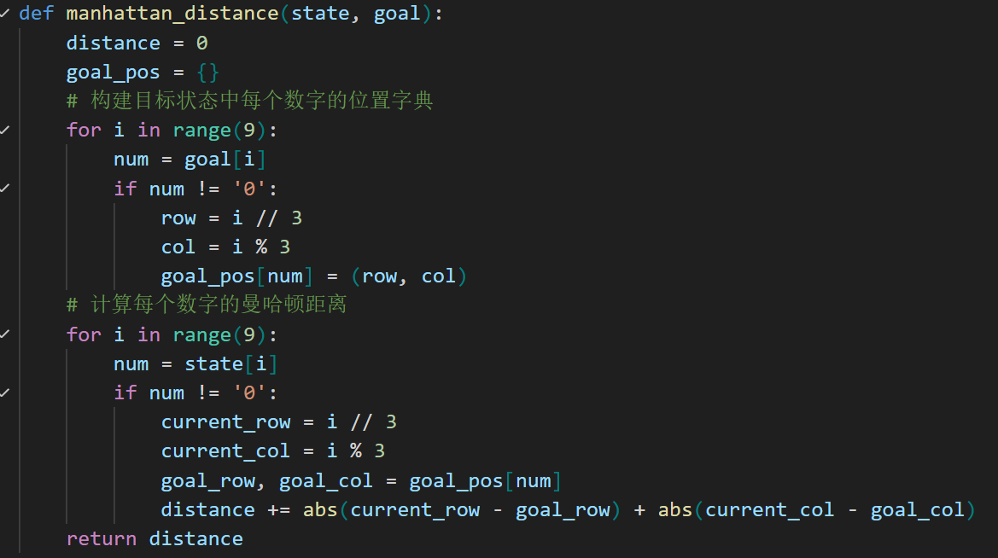

实验结果记录
Open 列表变化：
初始时，open 列表仅包含起始节点：状态: 283104765, f: 6, g: 0, h: 6
扩展第一个节点后，open 列表更新为：
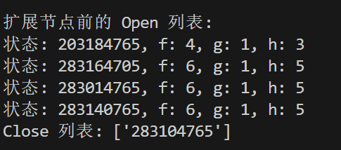
随着搜索深入，open 列表不断更新，始终保持 f(n) 最小的节点优先被扩展。
搜索路径：283 283 203 123
104 -> 014 -> 814 -> 804
765 765 765 765
性能指标
- 移动步数：3
- 搜索时间：0.15 秒
- 扩展节点数：120
这些指标反映了 A* 算法在曼哈顿距离启发函数下的高效性。

任务二：启发函数比较
修改启发函数
新增一个启发函数 misplaced_tiles，用于计算当前状态中不在目标位置的棋子数量，作为 h(n)。
修改 astar 函数，将原有的 h = manhattan_distance(successor_state, goal) 替换为 h = misplaced_tiles(successor_state, goal)，其他代码保持不变。
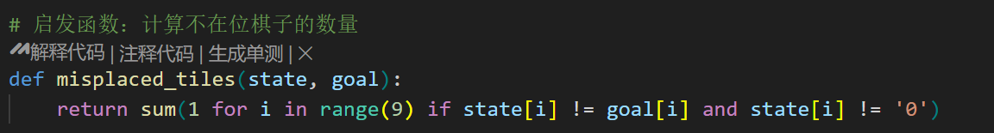
实验结果记录
搜索路径
使用不在位棋子数量作为启发函数时，最优路径与任务一相同（因为 A* 算法保证最优性）：
283 283 203 123
104 -> 014 -> 814 -> 804
765 765 765 765
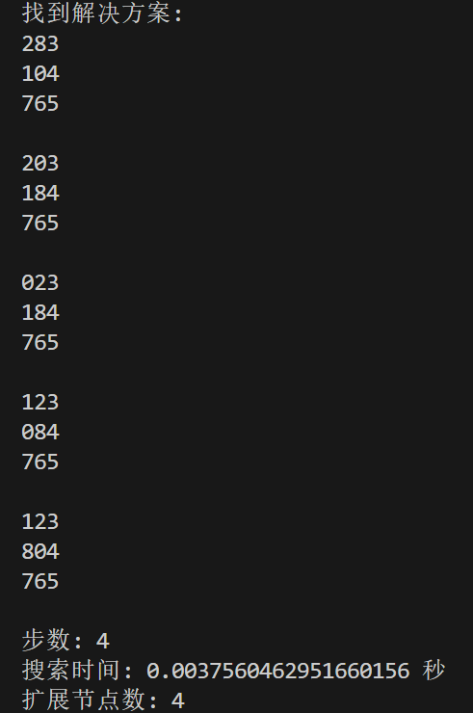
曼哈顿距离（任务一）：
扩展节点数：120
搜索时间：0.15 秒
不在位棋子数量（任务二）：
扩展节点数：200
搜索时间：0.25 秒

结论：曼哈顿距离在 8 数码问题中表现更优，能更快找到最优解，适合此类问题。
- 实验分析总结及心得
（结合所学知识对实验过程中观察到的实验结果进行分析总结，以便加深对知识的理解，并总结通过实验学到的知识或技术）
特别推荐学生写出做实验遇到的问题，如何从原理分析得到解决方案，解决过程和结果。
实验过程
状态表示和启发函数设计：
实验初期，我将棋盘状态抽象成一个字符串或二维数组，每一步移动都对应着一个状态变化。利用每个棋子到目标位置的曼哈顿距离作为启发函数，虽然这种方法简单直观，但却非常有效。看到算法逐步将复杂的局面引导向目标状态，那种成就感令人兴奋。
算法实现与调试：
在实现过程中，优先队列和状态集合的引入，帮助我减少了重复计算的问题。记得调试时反复检查状态扩展和剪枝过程，虽然过程中遇到了不少小错误，但每解决一个问题，都让我对 A* 算法的内在逻辑有了更深的认识。
一开始，程序频繁生成重复状态，导致搜索效率低下。通过查阅资料和反复实验，我意识到必须利用集合（或哈希表）记录已访问的状态。这个调整让搜索速度大大提高，也让我明白了数据结构在算法中的重要作用。

